# Ensaio de Tração de alumínio 6351 T6

Este ensaio consiste em fixar o corpo de prova nas duas extremidades e alonga-lo até a sua ruptura. Neste teste conseguimos uma grande amplitude de informações como o módulo de elasticidade do material, limite de escoamento, limite de resistência e tenacidade.

## Procedimentos

* 1. Preparação do corpo de prova

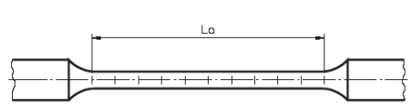De início, foi efetuada a preparação dos corpos de prova necessários para o ensaio com o alumínio. Esta preparação é necessária, pois: primeiramente, a matéria prima do alumínio é comprada em barras de 6 metros de comprimento, o que impossibilitaria a efetuação dos testes; em segundo lugar, é necessária para que haja uma limpeza do material, retirando as impurezas da parte mais externas das barras; por último, a preparação delas faz com que haja uma homogeneidade nos corpos de prova, o que possibilita chegar em resultados precisos e passíveis de comparação.

*Figura 1: Modelo de corpo de prova produzido*

* 1. Realização do ensaio

Após a preparação, inicia-se de fato o teste. Inicialmente, foi feito uma marcação em ambas os modelos (retratado como *Lo* na *figura 1*) de tamanho 50mm representando o comprimento inicial das amostras. Mais tarde veremos que esta medida é necessária para o cálculo da ductilidade do material.

Em seguida, iniciamos o processo com máquina universal para ensaios. Primeiramente prende-se o corpo pelas duas extremidades e coloca-se o extensômetro sobre a marca de 50mm feita anteriormente. Colocando alguns parâmetros (diâmetro inicial da amostra, comprimento inicial, etc) no Software utilizado pela máquina, esta realiza o ensaio até que se obtenha algo como a *figura 2*.

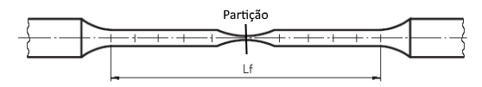 Repete-se o mesmo processo para ambas as amostras.

*Figura 2: Corpo de prova após ensaio de tração*

## Resultados

* 1. Ductilidade (%EL)

Para obtenção da Ductilidade do material utilizado neste ensaio utilizamos a forma descrita na equação 1:

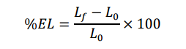

*Eq. 1*

Onde,

*Lf*: Comprimento final da amostra.

*Li*: Comprimento inicial da amostra.

*%EL*: Ductilidade

Assim, para nossas amostras, obtivemos:

|  |  |  |
| --- | --- | --- |
|  | Amostra 1 | Amostra 2 |
| *Lf* | 57 | 59.6 |
| *Li* | 50 | 50 |
| *%EL* | 14 | 19.2 |

* 1. Tensão em MPa

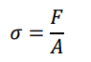Para obtermos a tensão em cada ponto da curva, utilizamos a equação 2:

*Eq. 2*

Onde,

*σ*: Tensão

*F:* Força

*A:* Área da secção transversal do corpo de prova